مــذكــرات الأستـــــاذ : يـعـــقـــوب طـــــارق
: .....

المستــوى: الثانــــيـــة متــــــوســـط | المـــــادة : ريـــاضيــات
ميـــدان التعلم: أنشطة عددية  الـــــوحـــــدة التعــليــمية : الأعداد النسبية .  المـــــــوضــــــــوع : التّعليم على مستقيم مدرّج . |  | المراجع: الكتاب المدرسي ، المنهاج ، الوثيقة المرافقة  الوسائل: سبورة
الكفاءات المستهدفة : معرفة قراءة فاصلة نقطة معلومة أو وضع نقطة ذات فاصلة معلومة على مستقيم مدرّج .
المراحل | سير الدرس | الزمن | ملاحظات وتعاليق
تهيئة | استحضر مكتسباتي  اعطاء أمثلة مباشرة على السبورة . |  | ـ التذكير بالأعداد النسبية الموجبة و الأعداد النسبية السالبة؟  مــراقبــــــة الأعمـــال  مقارنة الإجراءات المختلفة و الأخطاء المرتكبة.  معـــالجــــة الأخطــاء  ـ نتوصل بالمتعلّم إلى كيفية قراءة فاصلة نقطة أو تعليم نقطة على مستقيم مدرّج بعدد نسبي
الأنشطة  تقديم الوضعية  +  فترة البحث | نشاط :  ـ إليك المستقيم المدرّج ، حيث وحدة الطول هي السنتمتر .  1/ ـ عيّن فواصل النقاط : M ، N ، L و K .  2/ ـ ارسم المستقيم المدرّج ، ثم علّم عليه النقاط :  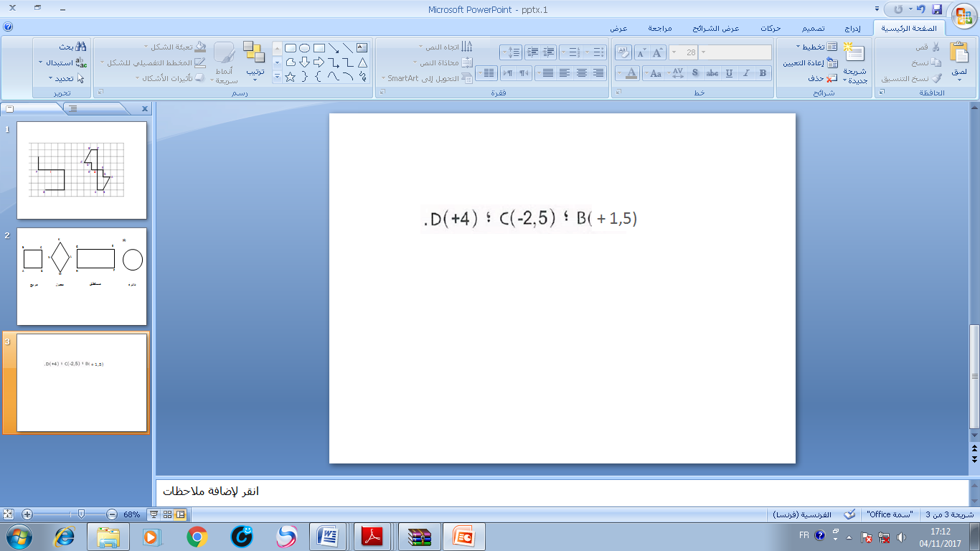  3/ ـ ماذا نقول عن فاصلتي النقطتين D و K ؟  4/ ـ ماذا تمثّل النقطة L بالنسبة إلى القطعة [KM] ؟  5/ ـ G نقطة فاصلتها $-\frac{5}{3}$ ، علّم النقطة G على هذا المستقيم المدرّج .
فترة العرض  والمناقشة | عرض بعض الإجابات المقترحة على السبورة ومناقشتها مع التلاميذ مع تصحيح  الاخطاء المرتكبة ومعالجتها .
معارف  حوصلة الاعمال المنجزة | معرفة :  التعليم على مستقيم مدّرج :  يسمّى العدد النسبيّ الذي يسمح بتعليم نقطة على مستقيم مدرّج فاصلة هذه النقطة .  فاصلة A هي (3-) ونكتب : A(-3) .  المسافة إلى الصفر لكلّ من العددين النسبيين (3+) و (3-) هي 3 .  (3+) و (3-) عددان نسبيان متعاكسان . |  | - حـوصلة المـعرفـة مـن طرف عـدد من التلامـيذ  .
استثمار  المعارف | تدريب :  ـ ارسم مستقيم مدرّج ، حيث وحدة طوله هي 2cm .  ـ علّم على هذا المستقيم المدرّج النقاط التالية :  A(-1.5) ، B(+2) ، C(-4,5) |  | وظيفة .م  08 و 09 و 10 و 11  ص 46

مــذكــرات الأستـــــاذ : يـعـــقـــوب طـــــارق
: .....

المستــوى: الثانــــيـــة متــــــوســـط | المـــــادة : ريـــاضيــات
ميـــدان التعلم: أنشطة عددية  الـــــوحـــــدة التعــليــمية : الأعداد النسبية .  المـــــــوضــــــــوع : مقارنة عددين نسبيين. |  | المراجع: الكتاب المدرسي ، المنهاج ، الوثيقة المرافقة  الوسائل: سبورة
الكفاءات المستهدفة : معرفة مقارنة عددين نسبيين وترتيب أعداد نسبية .
المراحل | سير الدرس | الزمن | ملاحظات وتعاليق
تهيئة | استحضر مكتسباتي  اعطاء أمثلة مباشرة على السبورة . |  | ـ ما هي الأعداد النسبية؟ متى تكون موجبة ومتى تكون سالبة؟  ـ ما هي الأعداد النسبية الصحيحة الموجبة و ماالأعداد الصحيحة السالبة؟  مــراقبــــــة الأعمـــال  مقارنة الإجراءات المختلفة و الأخطاء المرتكبة.  معـــالجــــة الأخطــاء  ـ نتوصل بالمتعلّم إلى كيفية مقارنة عددين نسبيين وترتيب أعداد نسبية  ( تصاعديا أو تنازليا )
الأنشطة  تقديم الوضعية  +  فترة البحث | نشاط :  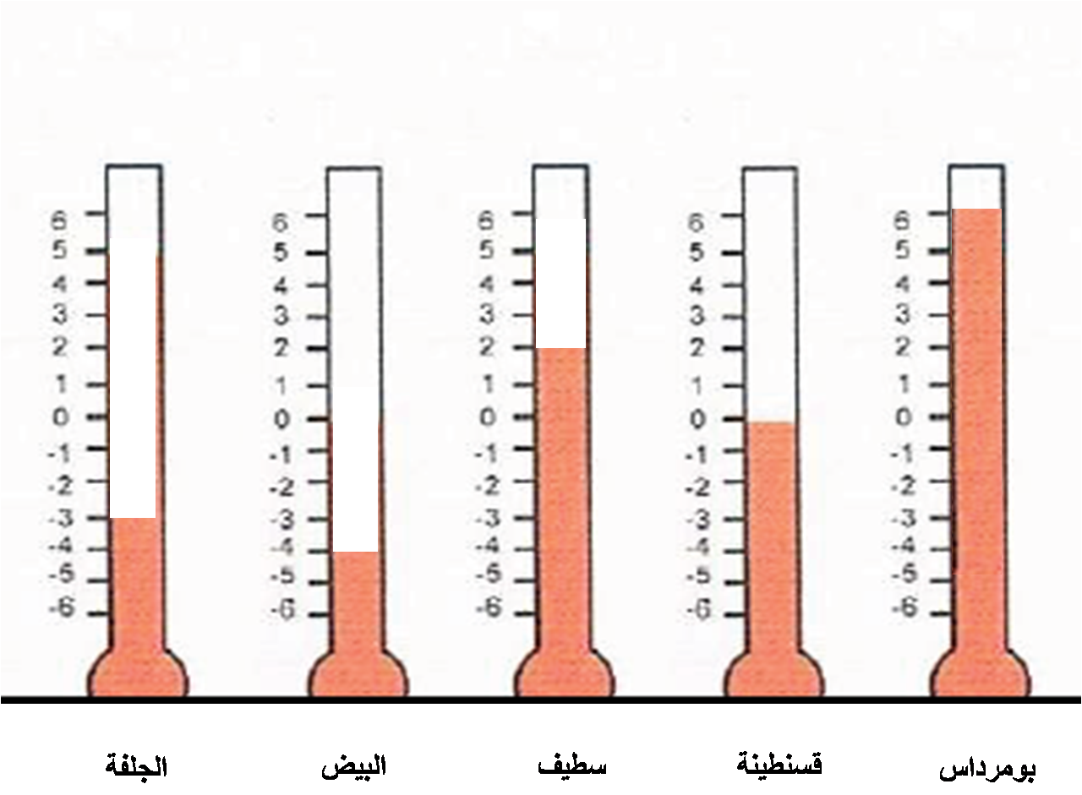  ـ فيما يلي درجات  الحرارة المسجّلة  في بعض المدن  الجزائرية .  في أحد أيّام فصل  الشتاء .  أ) ـ بالاستعانة بمستقيم مدرّج ، قارن درجات الحرارة المسجّلة بين كل من :  بومرداس و قسنطينة ، قسنطينة و البيض ، سطيف و الجلفة ، البيض و الجلفة ، بومرداس وسطيف .  ب) ـ أكمل بالرّمز المناسب : < أو > .  5 .... 4- ، 3- .... 2- ، 6- .... 0  3,25 .... 5,27 ، 2,8- .... 5,7 ، 16 .... 1,6-  جـ) ـ رتّب تصاعديا وتنازليا الأعداد النسبية الآتية :  5 ، 2,8- ، 0 ، 1,6- ، 5,7 ، 2- ، 16
فترة العرض  والمناقشة | عرض بعض الإجابات المقترحة على السبورة ومناقشتها مع التلاميذ مع تصحيح  الاخطاء المرتكبة ومعالجتها .
معارف  حوصلة الاعمال المنجزة | معرفة :  مقارنة عددين نسبيين :  1/ ـ المسافة إلى الصفر :  A نقطة من مستقيم مدرج فاصلتها هي a  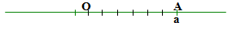  المسافة إلى الصفر للعدد a هي طول القطعة [ OA ] .  مثال : المسافة إلى الصفر للعدد 2- هو 2 .  2/ ـ مقارنة عدد نسبي مع الصفر :  كل عدد نسبي موجب هو أكبر من الصفر  كل عدد نسبي سالب هو أصغر من الصفر  3/ ـ مقارنة عددين نسبيين مختلفي الإشارة :  كل عدد نسبي سالب هو أصغر من أي عدد نسبي موجب  4/ ـ مقارنة عددين نسبيين لهما نفس الإشارة :  أصغر عددين نسبيين موجبين هو الذي أصغر مسافة إلى الصفر  أصغر عددين نسبيين سالبين هو الذي اكبر مسافة إلى الصفر |  | - حـوصلة المـعرفـة مـن طرف عـدد من التلامـيذ  .
استثمار  المعارف | تدريب :  ـ رتّب تصاعديا وتنازليا الأعداد النسبية الموالية :  6,1 ، 5- ، 1- ، 25- ، 10 ، 7-  ـ ماهي المسافة إلى الصفر لكلّ من العددين 25- ، 6,1 ؟ |  | وظيفة .م  12 و 13 و 14 و 15  و 16 ص 46

مــذكــرات الأستـــــاذ : يـعـــقـــوب طـــــارق
: .....

المستــوى: الثانــــيـــة متــــــوســـط | المـــــادة : ريـــاضيــات
ميـــدان التعلم: أنشطة عددية  الـــــوحـــــدة التعــليــمية : الأعداد النسبية .  المـــــــوضــــــــوع : تعليم نقطة في مستوي . |  | المراجع: الكتاب المدرسي ، المنهاج ، الوثيقة المرافقة  الوسائل: سبورة
الكفاءات المستهدفة : معرفة تعليم و قراءة احداثيي نقطة معلومة في مستو منسوب إلى معلم .
المراحل | سير الدرس | الزمن | ملاحظات وتعاليق
تهيئة | استحضر مكتسباتي  اعطاء أمثلة مباشرة على السبورة . |  | ما معنى معلم متعامد ومتجانس؟  مــراقبــــــة الأعمـــال  مقارنة الإجراءات المختلفة و الأخطاء المرتكبة.  معـــالجــــة الأخطــاء  ــ لتعيين احداثيا نقطة  يجب نحديد فاصلة نقطة على المحور الأفقي و ترتيبها على المحور العمودي.
الأنشطة  تقديم الوضعية  +  فترة البحث | نشاط :  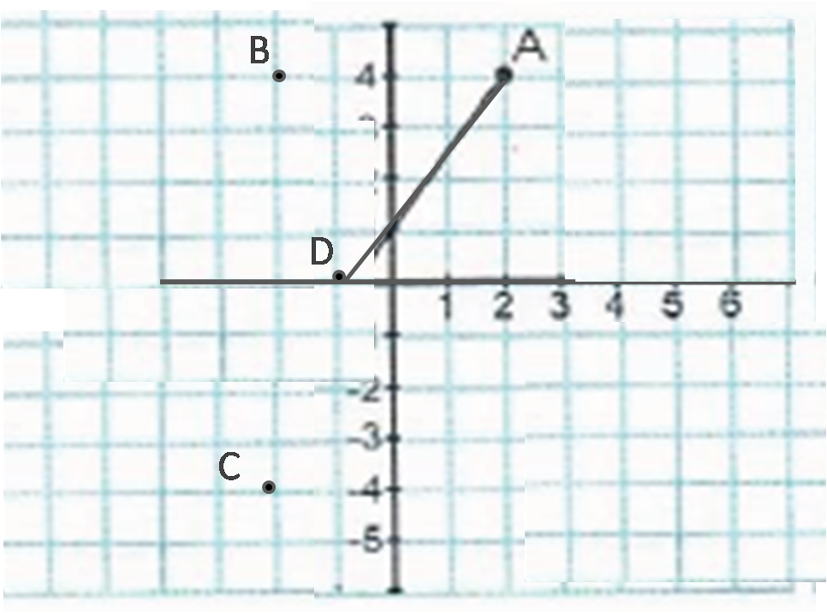  1/ ـ ارسم الشكل المقابل .  لاحظ أنّ احداثيا النقطة A هما : (2 ; 4)  حيث : فاصلتها 2 و ترتيبها 4 ونكتب : A ( 2 ; 4 ) .  ماهي احداثيات النقاط B ، C و D ؟  2/ ـ ضع النقطة E نظيرة A بالنسبة إلى محور الفواصل .  فما إحداثيا النقطة E ؟  3/ ـ ارسم قطع المستقيم [BA] ، [DE] و [CE].  فتتحصّل على شكل رقم ، ماهو هذا الرقم ؟
فترة العرض  والمناقشة | عرض بعض الإجابات المقترحة على السبورة ومناقشتها مع التلاميذ مع تصحيح  الاخطاء المرتكبة ومعالجتها .
معارف  حوصلة الاعمال المنجزة | معرفة :  في معلم للمستوي ، يمثّل موضع نقطة بعدديين نسبيين هما إحداثيا النقطة :  - يسمّى العدد الأوّل الفاصلة ويقرأ على المحور الأفقي .  - يسمّى العدد الثاني الترتيب ويقرأ على المحور العمودي .  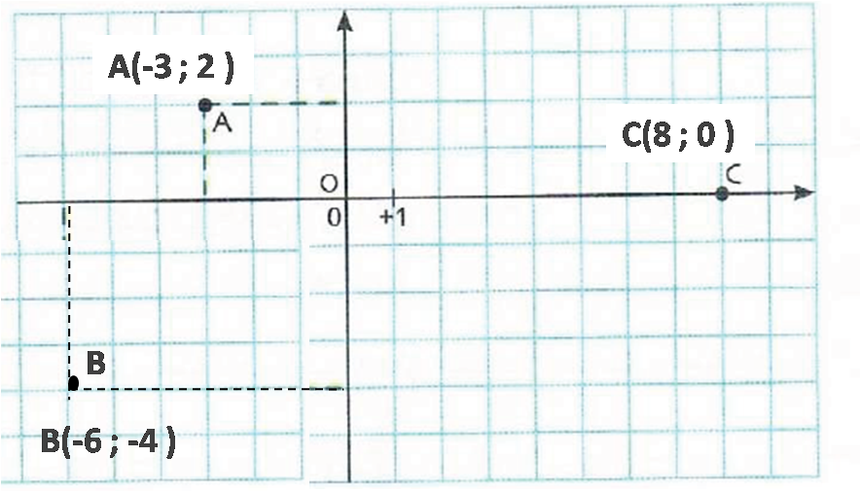  فاصلة النقطة A هي 3- وترتيبها 2+  احداثيا A هما (-3 ; 2)  ونكتب : A(-3 ; 2) |  | - حـوصلة المـعرفـة مـن طرف عـدد من التلامـيذ  .
استثمار  المعارف | تدريب :  1/ ـ علّم في معلم متعامد ومتجانس النقط : A(4 ; -5)، B(-3 ; 2)، C(-4 ; 3) ، D(2 ; 0)  2/ أ) ـ علّم النقطة M التي لها نفس فاصلة D وترتيبها معاكس لترتيب B .  ب) ـ ماهما إحداثيا M ؟ |  | وظيفة .م  12 و 13 و 14 و 15  و 16 ص 46

مــذكــرات الأستـــــاذ : يـعـــقـــوب طـــــارق
: .....

المستــوى: الثانــــيـــة متــــــوســـط | المـــــادة : ريـــاضيــات
ميـــدان التعلم: أنشطة عددية  الـــــوحـــــدة التعــليــمية : الأعداد النسبية .  المـــــــوضــــــــوع : جمع عددين نسبيين . |  | المراجع: الكتاب المدرسي ، المنهاج ، الوثيقة المرافقة  الوسائل: سبورة
الكفاءات المستهدفة : معرفة جمع عددين نسبيين .
المراحل | سير الدرس | الزمن | ملاحظات وتعاليق
تهيئة | استحضر مكتسباتي  اعطاء أمثلة مباشرة على السبورة . |  | ـ كيف نرتب أعداد نسبية؟  ـ ماهي المسافة إلى الصفر لعدد نسبي ؟  مــراقبــــــة الأعمـــال  مقارنة الإجراءات المختلفة و الأخطاء المرتكبة.  معـــالجــــة الأخطــاء  الوصول لكيفية  ـ جمع عددين نسبيين موجبين أو سالبين.  ـ جمع عددين نسبيين مختلفين في الإشارة .
الأنشطة  تقديم الوضعية  +  فترة البحث | نشاط :  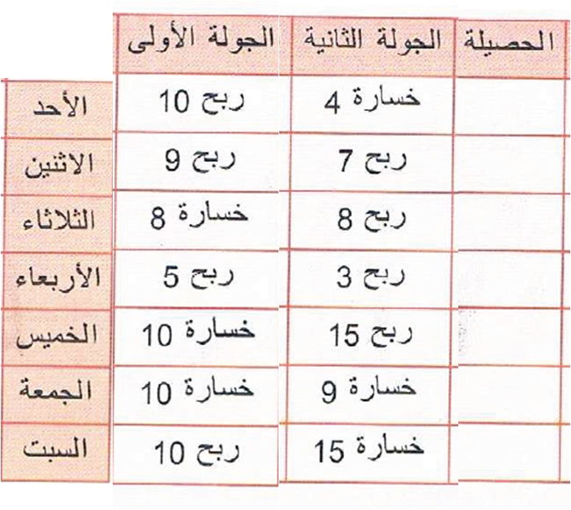  خلال العطلة ، يلعب أمين لعبة فيديو مرّتين كلّ يوم .  حيث يسجل عدد النقاط التي ربحها والتي خسرها .  ـ انقل الجدول وأكمل عمود الحصيلة .  لمعرفة حصيلة الأسبوع ، اقترح أمين كتابة حصيلة  كلّ يوم على الشكل : (+10) + (-4) = (+6)  ـ أتمم حساب الحصيلة بنفس الكيفية.  بالتمعّن في الحسابات السابقة ، استنتج كيف يمكنك جمع  عددين نسبيين .
فترة العرض  والمناقشة | عرض بعض الإجابات المقترحة على السبورة ومناقشتها مع التلاميذ مع تصحيح  الاخطاء المرتكبة ومعالجتها .
معارف  حوصلة الاعمال المنجزة | معرفة :  جمع عددين نسبيين :  خاصية 1:  لجمع عددين نسبيين من نفس الإشارة :  ـ نجمع المسافتين إلى الصفر ونحافظ على الإشارة المشتركة .  خاصية 2:  لجمع عددين نسبيين من إشارتين مختلفتين :  ـ نطرح المسافتين إلى الصفر ونكتب إشارة العدد الذي له أكبر مسافة إلى الصفر .  مثال :  (-7 ) + (-10) = (-17)  (+20) + (-6) = (+14) |  | - حـوصلة المـعرفـة مـن طرف عـدد من التلامـيذ  .
استثمار  المعارف | تدريب :  احسب مايلي :  (-12) + (+54) ، (+5 ) + (+4) ، (-9 ) + (-1) ، (-21 ) + (+21) |  | وظيفة .م  25 و 26 و ص 48

مــذكــرات الأستـــــاذ : يـعـــقـــوب طـــــارق
: .....

المستــوى: الثانــــيـــة متــــــوســـط | المـــــادة : ريـــاضيــات
ميـــدان التعلم: أنشطة عددية  الـــــوحـــــدة التعــليــمية : الأعداد النسبية .  المـــــــوضــــــــوع : طـرح عددين نسبيين. |  | المراجع: الكتاب المدرسي ، المنهاج ، الوثيقة المرافقة  الوسائل: سبورة
الكفاءات المستهدفة : معرفة طـرح عددين نسبيين.
المراحل | سير الدرس | الزمن | ملاحظات وتعاليق
تهيئة | استحضر مكتسباتي  اعطاء أمثلة مباشرة على السبورة . |  | ـ كيف نجمع عددين نسبيين موجبين أو سالبين؟  ـ كيف نجمع عددين نسبيين أحدهما موجب و الأخر سالب؟  مــراقبــــــة الأعمـــال  مقارنة الإجراءات المختلفة و الأخطاء المرتكبة.  معـــالجــــة الأخطــاء  الوصول إلى الطريقة المتبعة لحساب فرق عددين نسبيين
الأنشطة  تقديم الوضعية  +  فترة البحث | نشاط :  لإجراء حساب (+5 ) - (-7) ، اقترح أستاذ مساعدة لتلاميذه تتمثل في إضافة + (+7 ) + (-7) إلى الحساب  لذلك ، اقترح أمين الحساب المقابل .  اشرح لماذا يمكن إضافة ما كتب بالأحمر دون تغيير نتيجة الحساب .  اشرح ، عندئذ ، لماذا (+5 ) - (-7) = (+5 ) + (+7)  بنفس الكيفية ، احسب :  (+20) - (-13) ، (+6) - (+7) ، (-9) - (+2) ، (-8) - (-6)  اقترح طريقة لحساب فرق عددين نسبيين .
فترة العرض  والمناقشة | عرض بعض الإجابات المقترحة على السبورة ومناقشتها مع التلاميذ مع تصحيح  الاخطاء المرتكبة ومعالجتها .
معارف  حوصلة الاعمال المنجزة | معرفة :  طرح عددين نسبيين :  لطرح عدد نسبيّ ، نضيف معاكسه .  مثال :  (-9) - (+2) = (-9) + (-2)  (-7) =  ملاحظة :  المسافة بين نقطتين على مستقيم مدرج هي الفرق بين أكبر فاصلة وأصغر فاصلة .  مثال : C(+2) ، B(-6)  BC = (+2) – (-6)  = (+2) + (+6)  = (+8) |  | - حـوصلة المـعرفـة مـن طرف عـدد من التلامـيذ  .
استثمار  المعارف | تدريب :  1/ ـ احسب مايلي :  (+17 ) - (+14) ، (-9 ) - (-2) ، (-15 ) - (+31)  2/ أ) ـ علّم على مستقيم مدرّج النقط : E(-3) ، F(-1) ، G(+6)  ب) ـ احسب المسافة EF ، GE |  | وظيفة .م  31 و 32 ص 48
مــذكــرات الأستـــــاذ : يـعـــقـــوب طـــــارق
: .....

المستــوى: الثانــــيـــة متــــــوســـط | المـــــادة : ريـــاضيــات
ميـــدان التعلم: أنشطة عددية  الـــــوحـــــدة التعــليــمية : الأعداد النسبية .  المـــــــوضــــــــوع : المجموع الجبري . |  | المراجع: الكتاب المدرسي ، المنهاج ، الوثيقة المرافقة  الوسائل: سبورة
الكفاءات المستهدفة : معرفة المجموع الجبري .
المراحل | سير الدرس | الزمن | ملاحظات وتعاليق
تهيئة | استحضر مكتسباتي  إعطاء أمثلة مباشرة على السبورة . |  | ـ كيف نجمع عددين نسبيين ؟  ـ كيف نطرح عددين نسبيين ؟  مــراقبــــــة الأعمـــال  مقارنة الإجراءات المختلفة و الأخطاء المرتكبة.  معـــالجــــة الأخطــاء  ماهو معنى المجموع الجبري ؟  ــ توضيح الخطوات المتبعة في كيفية بتبسيط المجموع الجبري و حسابه
الأنشطة  تقديم الوضعية  +  فترة البحث | نشاط :  ـ أتمم حساب المجموع الجبري الموالي :  $K=\left(-7\right)-\left(-4\right)+\left(-3\right)-(-10)$  $K=\left(-7\right)….\left(.…\right).…\left(….\right)….(….)$
فترة العرض  والمناقشة | عرض بعض الإجابات المقترحة على السبورة ومناقشتها مع التلاميذ مع تصحيح  الأخطاء المرتكبة ومعالجتها .
معارف  حوصلة الأعمال المنجزة | معرفة :  المجموع الجبري :  المجموع الجبري هو سلسلة عمليات جمع وطرح أعداد نسبية .  حساب مجموع جبري :  طريقة 1 :  - نحول المجموع الجبري إلى سلسلة عمليات جمع فقط بإضافة معاكس العدد المطروح .  - نجمع الحدود الموجبة فيما بينها و الحدود السالبة فيما بينها .  - نجمع النتيجتين .  طريقة 2 :  - نحول المجموع الجبري إلى سلسلة عمليات جمع فقط بإضافة معاكس العدد المطروح .  - نحذف علامات الجمع و نحذف الأقواس .  - نجمع الحدود الموجبة فيما بينها و الحدود السالبة فيما بينها .  - نجمع النتيجتين .  مثال :  $$A=\left(-5\right)+\left(+10\right)-\left(+3\right)-(-7)$$  $$A=\left(-5\right)+\left(+10\right)+\left(-3\right)+(+7)$$  $$A=-5+10-3+7$$  $$A=-5-3+10+7$$  $$A=-8+17$$  $$A=+9$$  $$A=\left(-5\right)+\left(+10\right)-\left(+3\right)-(-7)$$  $$A=\left(-5\right)+\left(+10\right)+\left(-3\right)+(+7)$$  $$A=\left(-5\right)+\left(-3\right)+\left(+10\right)+(+7)$$  $$A=\left(-5\right)+\left(-3\right)+\left(+10\right)+(+7)$$  $$A=\left(-8\right)+\left(+17\right)$$  $$A=(+9)$$ |  | - حـوصلة المـعرفـة مـن طرف عـدد من التلامـيذ  .
استثمار  المعارف | تدريب :  ـ احسب المجاميع الجبرية الآتية :  $E=\left(+6\right)-\left(-2\right)+\left(+5\right)-(+13)$  $F=23-15-1+14-8$  $G=-4+7-12$ |  | وظيفة .م  36 و 37 ص 48

